KМинистерство науки и высшего образования Российской Федерации

Федеральное государственное автономное образовательное учереждение высшего образования

**«Пермский национальный исследовательский политехнический университет»**

Электротехнический факультет

Кафедра «Информационные технологии и автоматизированные системы»

Направление подготовки: Разработка информационных систем (РИС)

**Лабораторная работа 10**

Выполнил студент гр. РИС-24-3б

Караваев Артем Андреевич

Проверил:

Доц. каф. ИТАС

Ольга Андреевна Полякова

г. Пермь, 2024

**Постановка задачи.**

15 вариант:

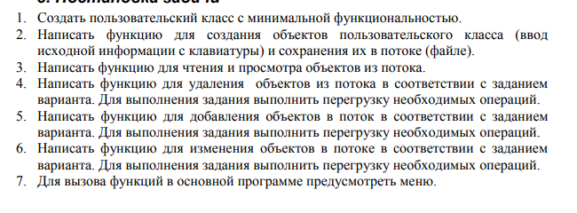

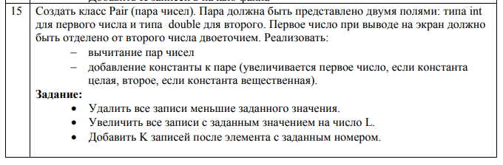

Программа на с++:

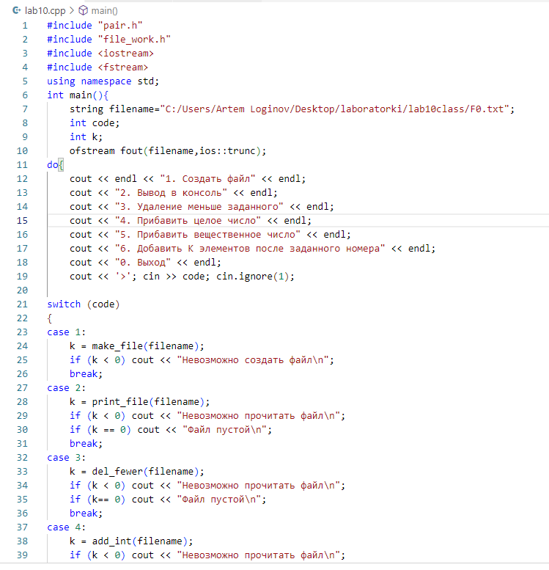

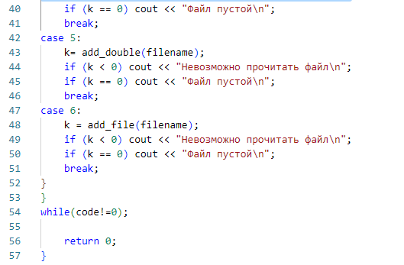

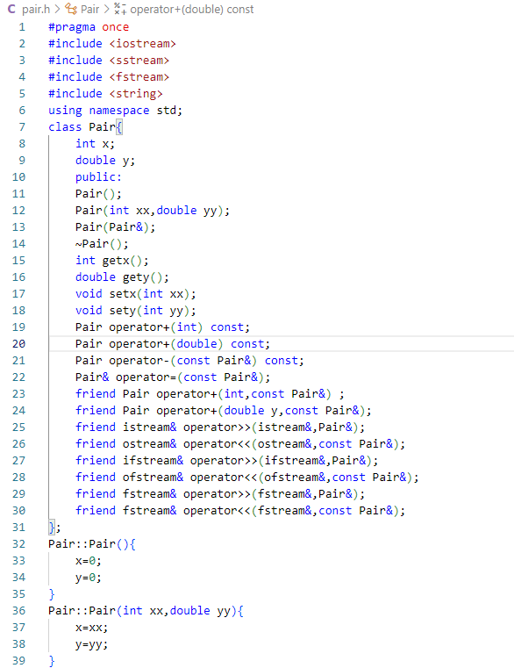

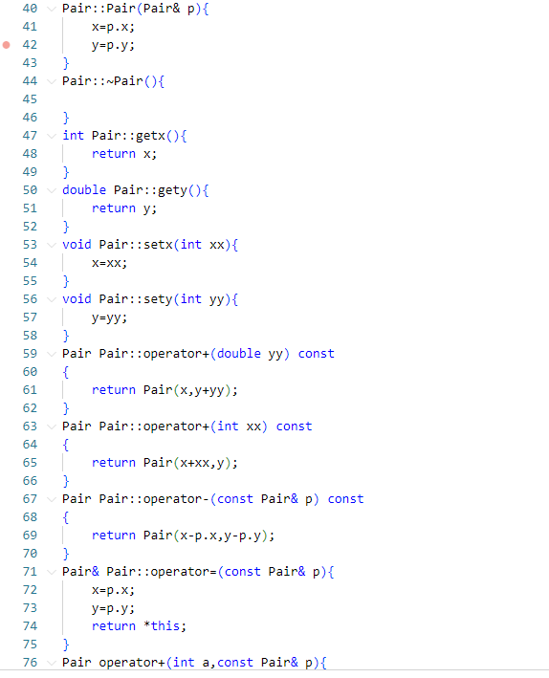

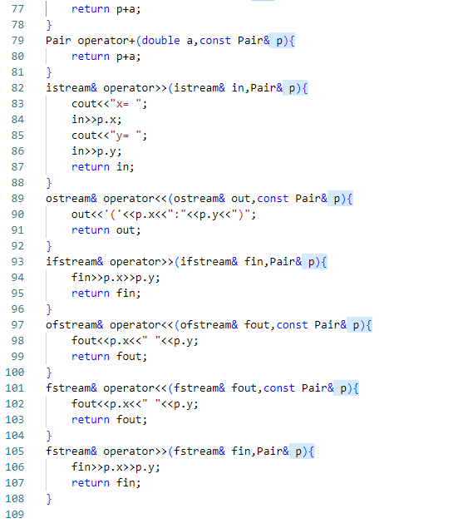

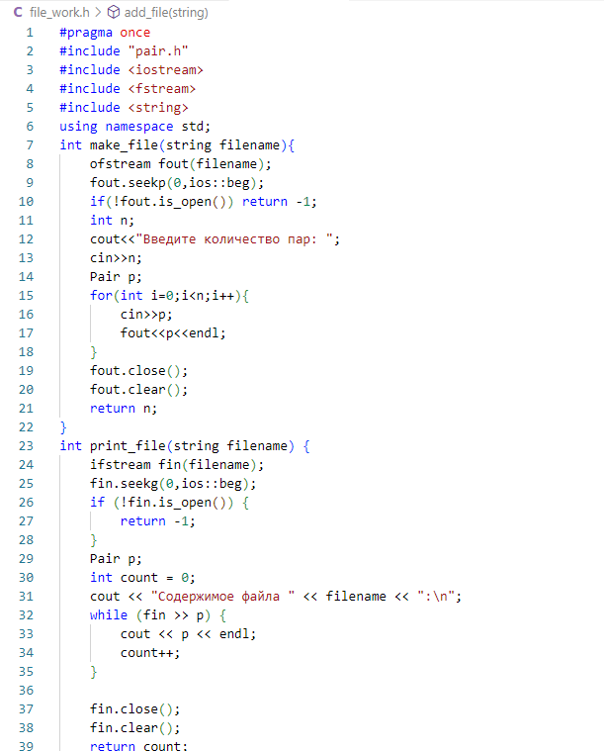

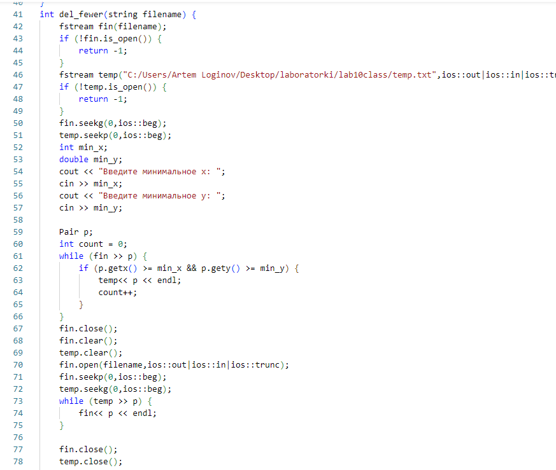

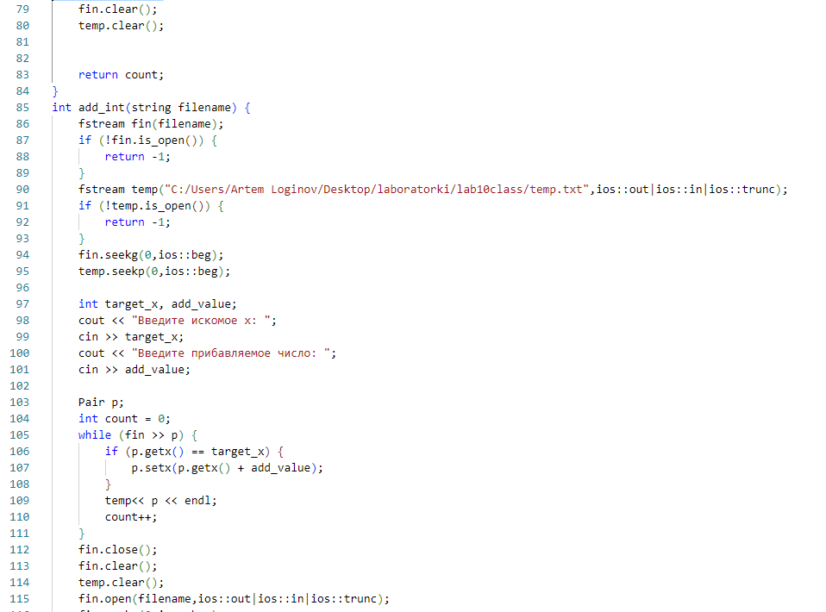

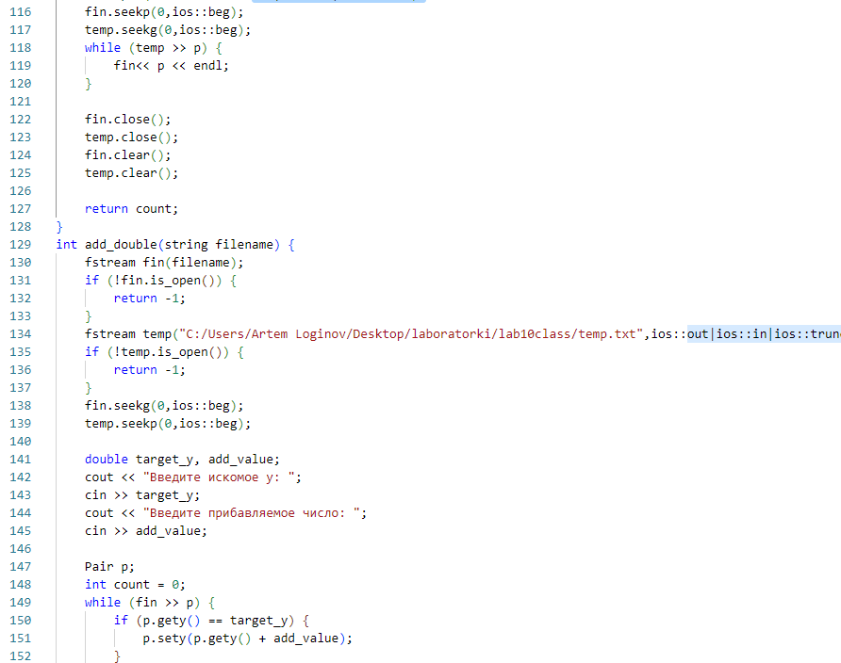

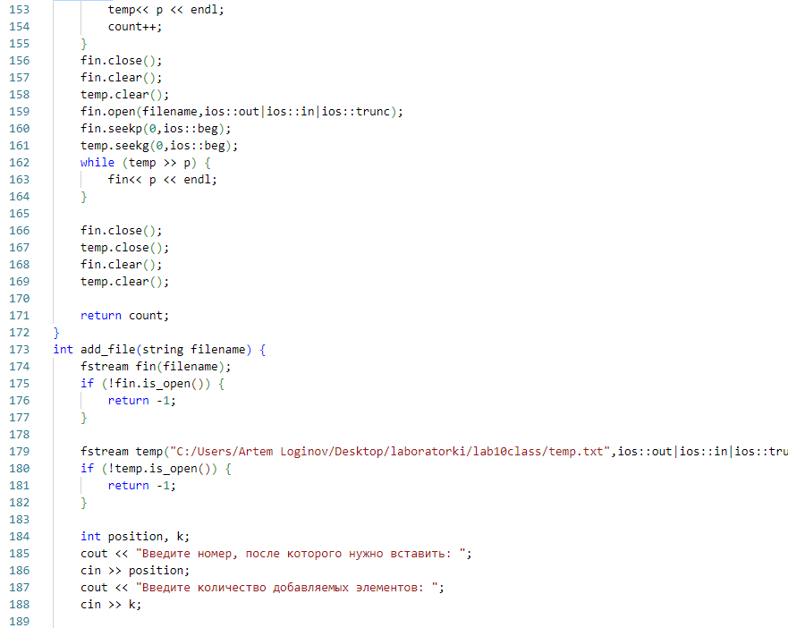

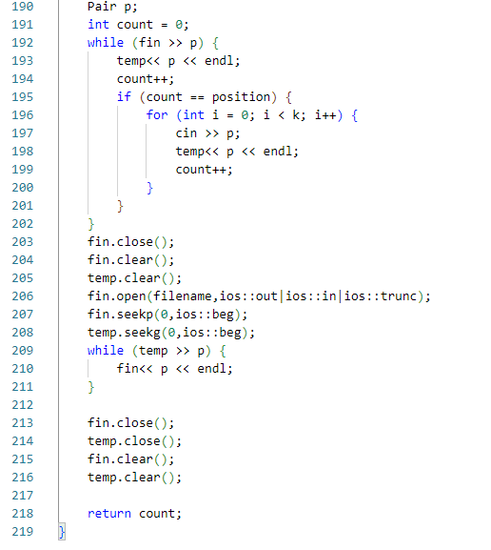

UML-диаграмма:

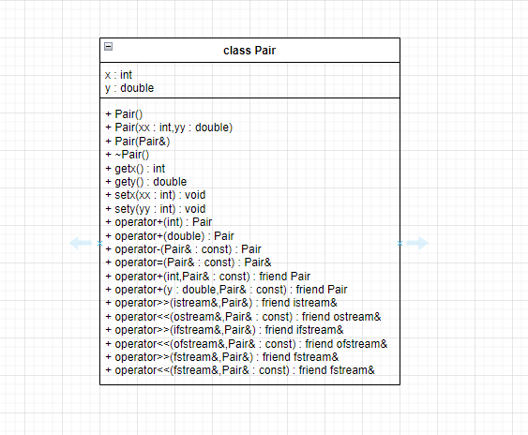

UML-диаграмма объектов:

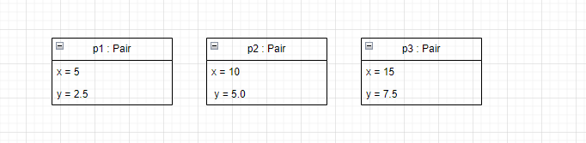

Входные и выходные данные:

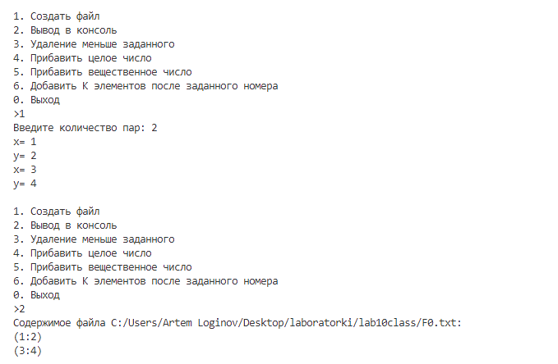

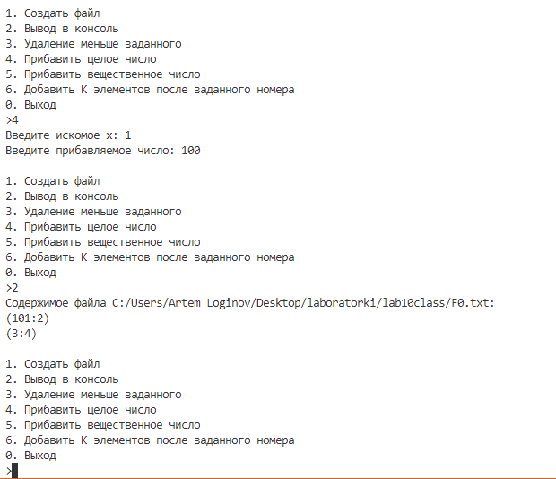



Поток (stream) — это абстракция для работы с последовательностью данных (ввод/вывод)



* Стандартные потоки:
  + cin (ввод с консоли)
  + cout (вывод на консоль)
  + cerr (вывод ошибок)
  + clog (вывод ошибок)
* Файловые потоки (ifstream, ofstream, fstream)
* Строковые потоки (istringstream, ostringstream, stringstream)



#include <iostream>



#include <fstream>



#include <sstream>



<<



>>



* put() — вывод одного символа
* write() — вывод блока данных
* flush() — сброс буфера



* get() — чтение одного символа
* getline() — чтение строки
* ignore() — пропуск символов



* ios::in — чтение
* ios::out — запись
* ios::app — добавление в конец
* ios::ate — открытие и переход в конец
* ios::trunc — очистка файла при открытии
* ios::binary — бинарный режим



ios::app



ios::in



ios::in | ios::ou

ios::out | ios::trunc



Открытие в режиме добавления



Открытие с очисткой файла



Ошибка в вопросеios::trunk**>**ios::trunc



ifstream input("input.txt");



ofstream output("output.txt");



// Чтение

ifstream in("input.txt");

// Запись с очисткой

ofstream out("output.txt", ios::out | ios::trunc);

// Добавление в конец

ofstream log("log.txt", ios::app);

// Чтение и запись (без очистки)

fstream io("data.txt", ios::in | ios::out);



ifstream in("data.txt");

int x;

in >> x;



ofstream out("data.txt");

out << 42 << endl;



1. Открыть исходный файл для чтения.
2. Создать временный файл.
3. Копировать все записи, кроме удаляемой.
4. Удалить исходный файл.



1. Открыть файл в режиме ios::app.
2. Записать новые данные в конец файла.
3. Закрыть файл.



1. Открыть исходный файл для чтения.
2. Создать временный файл.
3. Копировать записи, изменяя нужную.
4. Удалить исходный файл.

https://github.com/Prefix008/lab.git